**Простой способ создания образцов цвета в Фотошоп**

[Содержание](https://photoshop-master.ru/)

В этом уроке мы рассмотрим технику, которую я часто использую при работе с фотографиями. Если мне нравятся цвета на фотографии и я хочу использовать их в дизайне или других проектах, я создаю и храню файл пользовательских образцов цвета. Давайте посмотрим, как это делается в Photoshop.

**Шаг 1. Выбираем фотографию**

Запускаем Фотошоп. Откройте фотографию, которая содержит цвета, что вам нравятся. В моём случае я выбрала это фото.

[**Сохранить**](https://ru.pinterest.com/pin/create/button/?guid=EveVfN3hgP1o-1&url=https%3A%2F%2Fphotoshop-master.ru%2Flessons%2Fbasics_a%2F227-prostoy-sposob-sozdaniya-obraztsov-tsveta-v-fotoshop.html&media=https%3A%2F%2Fimg.photoshop-master.ru%2F%2Farticles%2Fart227%2F1.jpg&description=%D0%9F%D1%80%D0%BE%D1%81%D1%82%D0%BE%D0%B9%20%D1%81%D0%BF%D0%BE%D1%81%D0%BE%D0%B1%20%D1%81%D0%BE%D0%B7%D0%B4%D0%B0%D0%BD%D0%B8%D1%8F%20%D0%BE%D0%B1%D1%80%D0%B0%D0%B7%D1%86%D0%BE%D0%B2%20%D1%86%D0%B2%D0%B5%D1%82%D0%B0%20%D0%B2%20%D0%A4%D0%BE%D1%82%D0%BE%D1%88%D0%BE%D0%BF%20%2F%20%D0%A4%D0%BE%D1%82%D0%BE%D1%88%D0%BE%D0%BF-%D0%BC%D0%B0%D1%81%D1%82%D0%B5%D1%80)[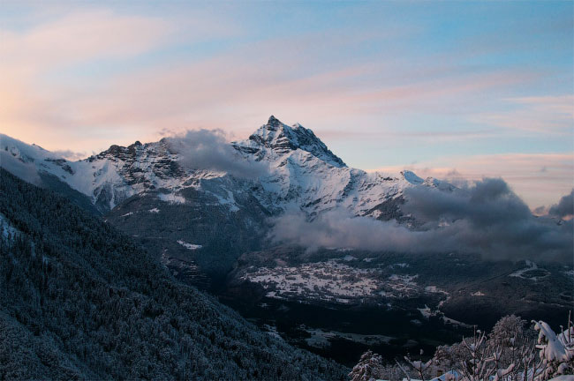](https://img.photoshop-master.ru/articles/art227/1.jpg)

Теперь перейдите в Меню и выберите**Image** (Изображение) - **Mode** (режим) - **Indexed Color**(Индексированные цвета). В диалоговом окне  **Indexed Color** (Индексированные цвета) выберите то кол-во цветов, которое вы хотите получить. Я выбрала 256.

[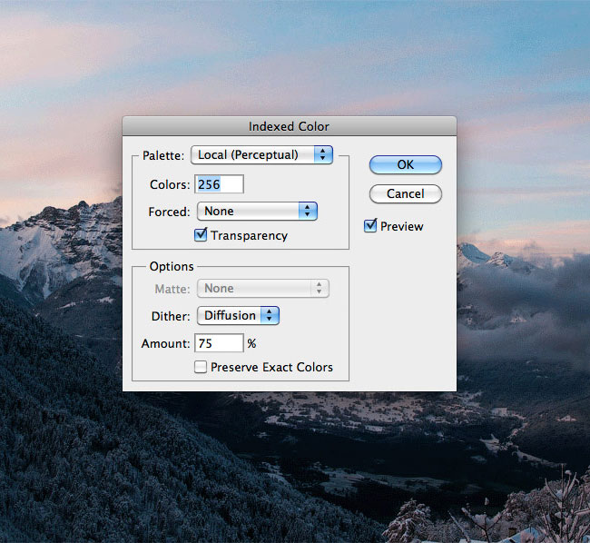](https://img.photoshop-master.ru/articles/art227/2.jpg)

**Шаг 2. Создаём и Сохраняем образцы цвета**

Теперь нажимаем **Image** (Изображение) - **Mode** (Режим) - **Color Table** (Таблица цветов). Перед вами откроется таблица с созданными образцами.

[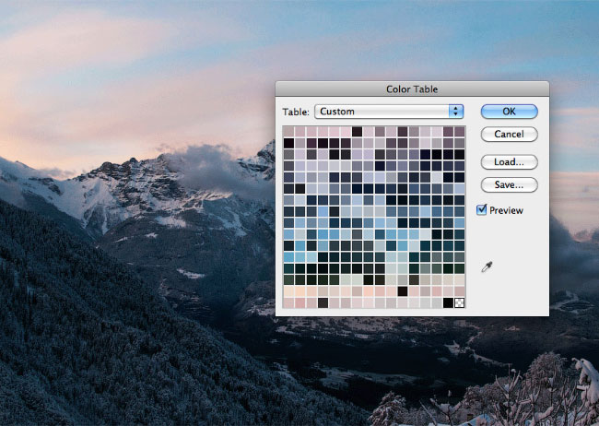](https://img.photoshop-master.ru/articles/art227/3.jpg)

Нажмите **Save** (Сохранить) и укажите имя файла .ACT. Сохранить файл можете в любом месте. Теперь откройте панель **Color Swatches** (Образцы). Для этого нажмите **Window** (Окно) - **Swatches** (Образцы). Когда панель откроется, выберите **Load Swatches** (Загрузить образцы) или  **Replace Swatches**(Заменить образцы), щелкнув стрелку в правом верхнем углу панели.

Найдите и выберите свой .ACT-файл, чтобы загрузить новые образцы. В этот момент вы также можете изменить режим изображения обратно на RGB.

[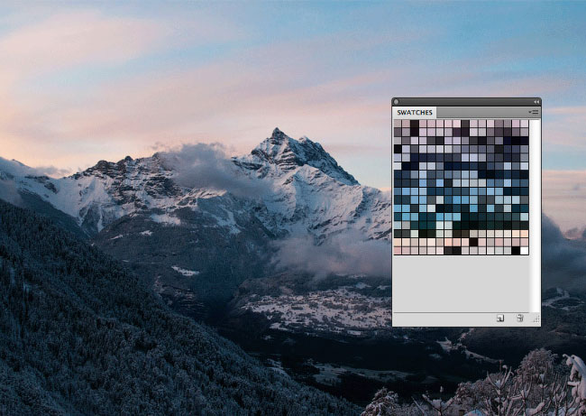](https://img.photoshop-master.ru/articles/art227/4.jpg)

Теперь вы можете создавать новые элементы и подбирать для них цвета таким образом, чтобы общая картинка выглядела гармонично. Или вы можете использовать эти образцы цветов для других проектов.

[](https://img.photoshop-master.ru/articles/art227/5.jpg)